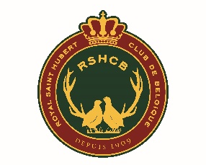

Chasse et destruction du cerf et du sanglier

Contrairement à ce qui avait été annoncé par les autorités, la période de chasse à l’espèce cerf, de même que celle en battues au bois du sanglier n’a pas été prolongée faute d’un accord entre les partenaires du Gouvernement wallon. Cela signifie que la chasse à l’espèce cerf est fermée depuis le 31 décembre 2023, de même que la chasse en battues au bois du sanglier.
Sanglier
La chasse du sanglier en battue en plaine reste ouverte jusqu’au 29 février, et la chasse du sanglier à l’approche et à l’affût est ouverte toute l’année. La destruction du sanglier en battues au bois est soumise à l'autorisation du DNF. La commercialisation de la venaison de sanglier ne pose donc pas de problème puisque sa chasse est ouverte.
Cerf
La chasse à l'espèce cerf étant fermée depuis le 31 décembre 2023, la commercialisation de sa venaison ne sera hélas plus possible après le 10 janvier 2024. Les animaux prélevés devront dès lors être destinés à la consommation personnelle.
La demande de destruction de l’espèce cerf est soumise à l’autorisation du président du Conseil cynégétique et du Directeur du DNF concernés. La destruction peut être pratiquée par tout mode de chasse par le titulaire et ses invités.
Les chasseurs qui sont confrontés à des surdensités de sangliers et de cerfs, et/ou qui occasionnent des dégâts, sont encouragés à demander des autorisations de destruction à leur Direction du DNF qui devrait la leur accorder sans délai. La destruction peut être pratiquée par le titulaire et ses invités.

CHASSE
Chasse au sanglier en battue au bois | Fermée depuis le 31 décembre 2023
Chasse au sanglier en battue en plaine | Ouverte jusqu'au 29 février 2024
Chasse au sanglier à l'approche et à l'affût | Ouverte toute l'année
Chasse à l'espèce cerf | Fermée depuis le 31 décembre 2023
DESTRUCTION
Destruction du sanglier | Possible toute l'année avec accord DNF
Destruction de l'espèce cerf | Possible toute l'année avec accord DNF et président du CC
Commercialisation venaison
Sanglier | Toute l'année
Espèce cerf | Jusqu'au 10 janvier 2024

